研究性教学训练
学生作品

题目：
利用集合论知识对文本数据集进行内容聚类
课程名称：《离散数学I》
学生姓名：徐开元
学 号：15281106
班 级：所在学院：计算机与信息技术学院
专 业：计算机科学与技术
指导老师：景丽萍
编写时间：2017年12月14日

目录
1、实验任务要求 3
2、实验任务分析和设计 3
2.1实验主要模块规划 3
2.2实验主要模块分析与设计 4
2.2.1文本集合化 4
2.2.2构建拉普拉斯矩阵 6
2.2.3以谱聚类方式切分图 7
2.2.4参数评估 8
3、实验结果展示 10
3.1、part1文件夹聚类效果 10
3.1.1 Jaccard距离的RBF 10
3.1.2 Jaccard系数 12
3.1.3不同权重计算方法part1聚类分析 14
3.2、part2文件夹聚类效果 14
3.2.1 Jaccard距离的RBF 14
3.2.2 Jaccard系数 16
3.2.3 不同权重计算方法part2聚类分析 17
3.3、可执行文件效果 17
4、总结 19
4.1遇到的问题和解决方法 19
4.2我的感想 21

1、实验任务要求
实验目标：
- 将项目data文件夹中的文本数据集进行内容聚类。
- 获得并且分析使用不同的参数K和，以及不同的边权重计算方法对最终聚类结果的影响。
- 化课程理论为项目实践，熟悉并能够理解项目中算法原理和相关概念，公式以及思路。
实验要求：
- 对文本数据进行清洗，去除停用词，去除标点、乱码、符号，尽可能去除噪音单词。
- 使用不同不同的参数K和，以及不同的边权重计算方法。
- 数据存储使用稀疏矩阵。
- 对不同算法聚类的耗时，效率，效果通过绘制图标进行分析评估。

2、实验任务分析和设计

2.1实验主要模块规划
根据实验题目要求，本人在明确Jaccard系数、Jaccard距离、谱聚类方式切分图、径向基函数(RBF)、稀疏矩阵、图、邻接矩阵、拉普拉斯矩阵、K-Means算法、等概念的基础上，结合老师提供的项目作业内容，对题目进行了如下模块划分，以便实现。
算法流程可简单概括为：获取数据、对文本集合化、获取拉普拉斯矩阵、以谱聚类方式切分图和绘制评估图。

2.2实验主要模块分析与设计

图1给出本实验的流程图，主要包括如下部分：
文本集合化、构建拉普拉斯矩阵、以谱聚类方式切分图和参数评估。下面对各部分的核心内容进行详细阐述。
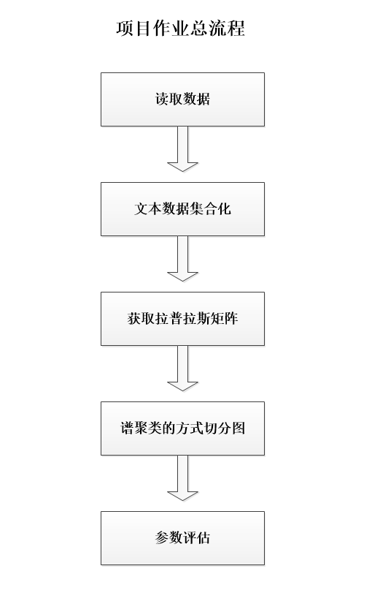
图1-本实验的流程图

2.2.1文本集合化
图2给出文本集合化模块的流程图，包括如下步骤：
SP1：读取数据文本，通过文本操作参数读取part1or2文件夹中的文本文件，并进入SP2。
SP2：对文本进行预处理。对文本进行分词，去除停用词，去除标点、乱码、符号，尽可能去除噪音单词等预处理，并计入SP3。
SP3：建立语料库字典，新建数据库表，`id`字段自增，`word`字段唯一，遍历指定文件夹中所有文件中单词，由于字段唯一，如果发现重复，便不进行插库。语料库字典建立结束后得到int类型的总词数进入SP5。
SP5：文本集合化，建立一个总文件数*总词数的矩阵A，如3400*20000。
建立一个长度为总词数（20000）的数组并初始化为全0，并遍历指定文件夹中所有文件中单词，并进行查库判断单词是否在语料库字典中出现，出现便为1。完成后填入矩阵A中，并转化为稀疏矩阵A`。结束后进入模块2。
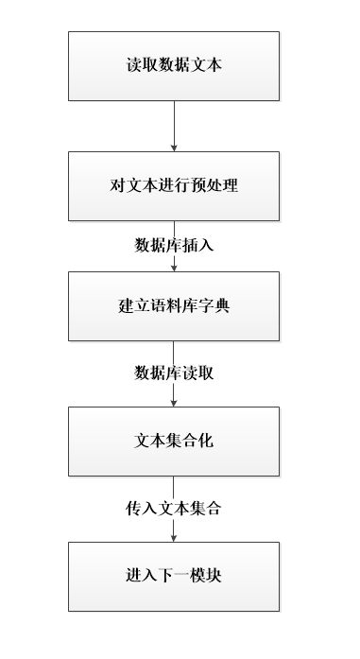
图2-文本集合化模块流程图

2.2.2构建拉普拉斯矩阵
图3给出构建拉普拉斯矩阵模块的流程图，包括如下步骤：
SP1：构建邻接矩阵W，建立一个总文件数*总文件数的矩阵W，如3400*3400，采用KNN算法，矩阵第i行的第j个值对应图的权重wij，权重通过两种方法得到。
1、使用直接使用Jaccard系数。遍历矩阵A，第i行为集合A，第j行为集合B，通过公式得到Jaccard系数并填入矩阵W的i行j列中。
2、使用Jaccard距离的RBF。遍历矩阵A，第i行为集合A，第j行为集B，通过公式得到Jaccard距离，并填入矩阵W的i行j列中，再通过RBF公式，自定义参数进入SP2。
SP2：构建度矩阵D，建立一个总文件数*总文件数的矩阵D，遍历矩阵W，第i行的值相加后得到的值填入矩阵D第i行i列中，得到一个对角度矩阵D。并进入SP3。
SP3：构建拉普拉斯矩阵L，建立一个总文件数*总文件数的矩阵L。有两种方法分别为1、不规范的拉普拉斯L=D-W（由SP2中得到）-W（由SP1中得到）2、规范化的拉普拉斯矩阵通过公式L’= D^{-1/2}LD^{-1/2}。得到矩阵L后，进入下一个模块。（本项目作业采用非规范化拉普拉斯矩阵）
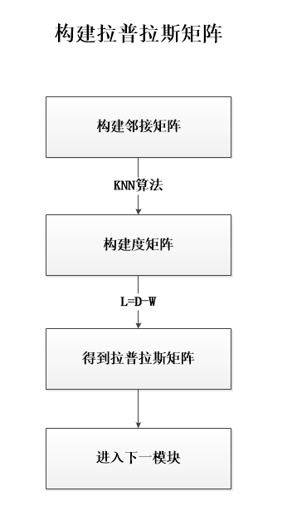
图3-构建拉普拉斯矩阵模块流程图

2.2.3以谱聚类方式切分图
图4给以谱聚类方式切分图的流程图，包括如下步骤：
SP1：确定要聚类的类别数K（第一个data文件夹为6，第二个为5），进入SP2。
SP2：构建L的特征矩阵F。计算标准化的拉普拉斯矩阵L’（由模块2中SP3得到）的前C小个特征值及其对应的特征向量以这K组特征向量组成新的矩阵F，并进入SP3。
SP3：K-Means算法聚类，调用K-Means函数，参数为特征矩阵F和类别数K，得到聚类标签clt_labels，并进入下一个模块。
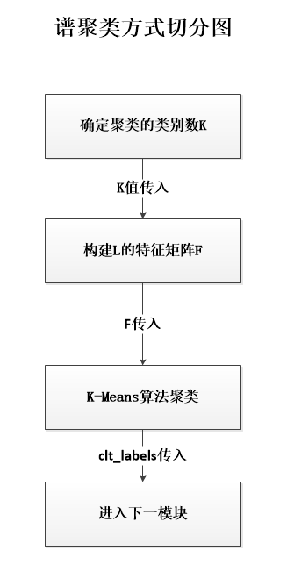
图4-以谱聚类方式切分图模块流程图

2.2.4参数评估
图7给出参数评估的流程图，包括如下步骤：
SP1：构建原始标签ori_labels，建立长度为part1文件夹中总文件数（3400）的一维数组，对第i文件夹中的文件赋上标签i，如[0，... ，0，1，... ，1，... 2...]得到原始标签ori_labels，并进入SP2。
SP2：构建原始标签与聚类标签的关系矩阵R。使用匈牙利算法，构建类别数K*K（K由模块3，SP1中得到）的关系矩阵R并初始化为0，遍历ori_labels（SP1中得到）与clt_labels（由模块2，SP3中得到），得到ori_labels中元素x和对应索引的clt_labels中的元素y，则关系矩阵第x行y列中的元素+1。使用数独算法取最大值，得到新关系矩阵R`。如R`中第1行第0列值为1，表示ori_labels中标签1对应clt_labels中标签0，实例如图5，并进入SP3。
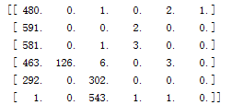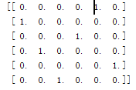
图5-关系矩阵R与R`

SP3：计算正确率accuracy=n/N。遍历原始标签ori_labels与聚类标签clt_labels相应元素进行比对，如果符合关系矩阵R（由SP2中得到）对应关系（如0=》4）则n+1。遍历完成后，n为比对正确个数，N为总文件个数（3400），accuracy=n/N，实例如图6。
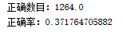
图6-正确数目与正确率
SP4：绘制3维散点图，以o点为原点，参数为X轴，参数K为Y轴，正确率accuracy为Z轴，绘制3维图，并做相应数据存储，最后结束整个项目作业流程。
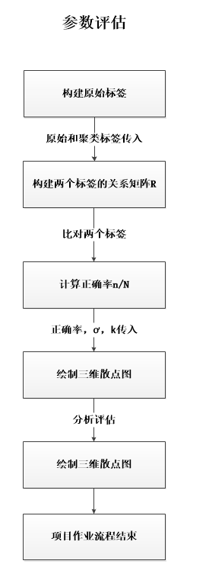
图7-参数评估模块流程图

3、实验结果展示

3.1、part1文件夹聚类效果

3.1.1 Jaccard距离的RBF

图8给出part1文件夹中文本关系矩阵，图9给出数据库中语料库字典总数，图10中给出运算耗时，图11给出3维散点图。
参数：语料库字典中不重复单词数为29441个，文本总数为3397，聚类的类别数为6。,。

坐标：三维散点图以参数K为X轴坐标，定义域为[50，3400]，以参数为Y轴坐标，定义域为[10⁻²，10⁻⁶]，以参数accuracy正确率为Z轴坐标，定义域为[0，0.45]。
关键点：正确率accuracy最大值为41.20% ，为0.000772，k为2669。

分析三维图得出以下结论（除去K-Means聚类的随机性）
- 和K共同影响着正确率，且能够找出和K与正确率之间函数关系。
- 各个正确率分布均匀，且分布在由和K组成的对角线上。
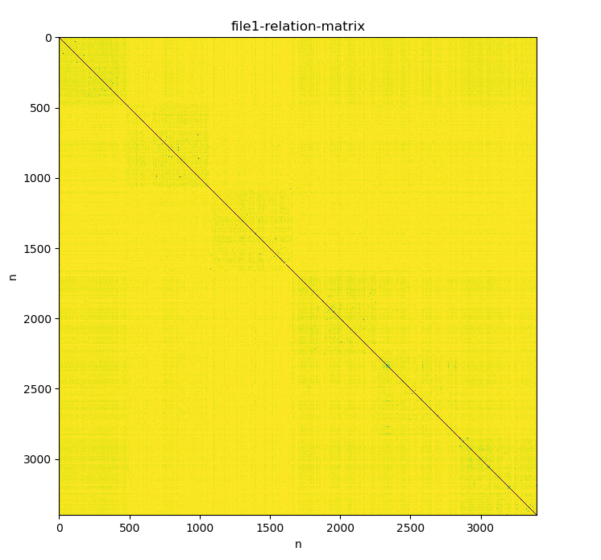
图8-part1文件关系矩阵

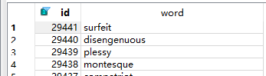
图9-语料库字典总数

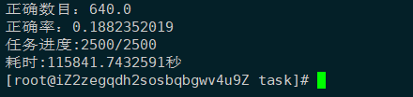
图10-运算耗时
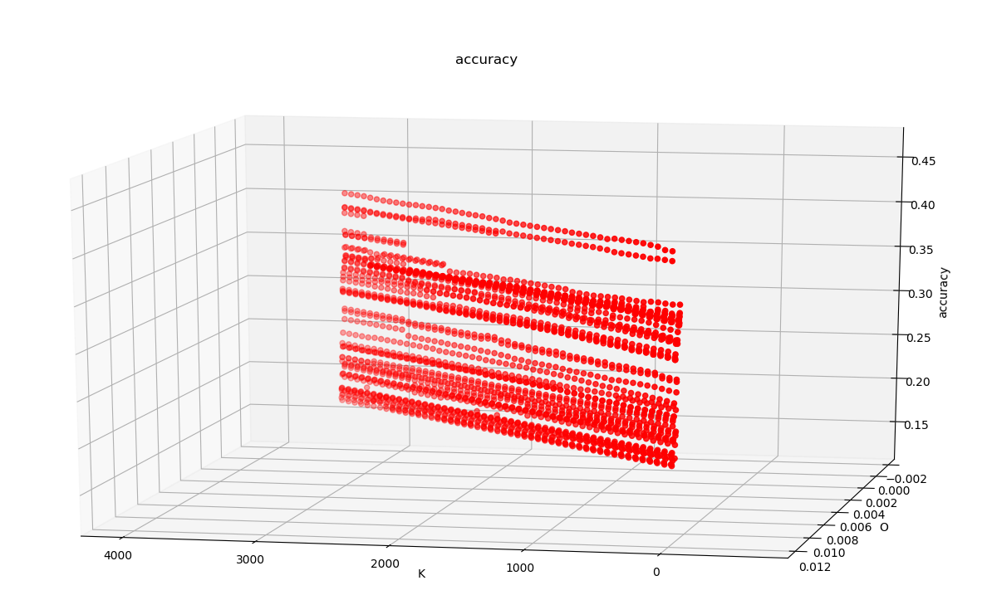
图11-三维散点图

3.1.2 Jaccard系数

图12中给出运算耗时，图13给出二维散点图。
参数：语料库字典中不重复单词数为29441个，文本总数为3397，聚类的类别数为6。1000,容忍度为10⁻¹²。
坐标：三维散点图以参数K为X轴坐标，定义域为[50，3400]，以结果accuracy正确率为Y轴坐标，值域为（0，0.4]。
关键点：正确率最大值为34.16% ，K为267。正确率最小值为18.22% ，K为996。
分析散点图得出以下结论
1、参数K的取值影响着正确率，且能够找出K与正确率之间函数关系。
2、函数在区间[50，267]时，单调递增，在区间[267，996]，单调递减。到达最低点后，参数K不再影响结果正确率，且正确率达到最低。
3、

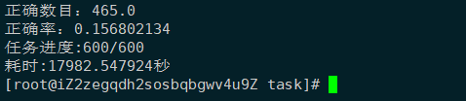
图12-运算耗时
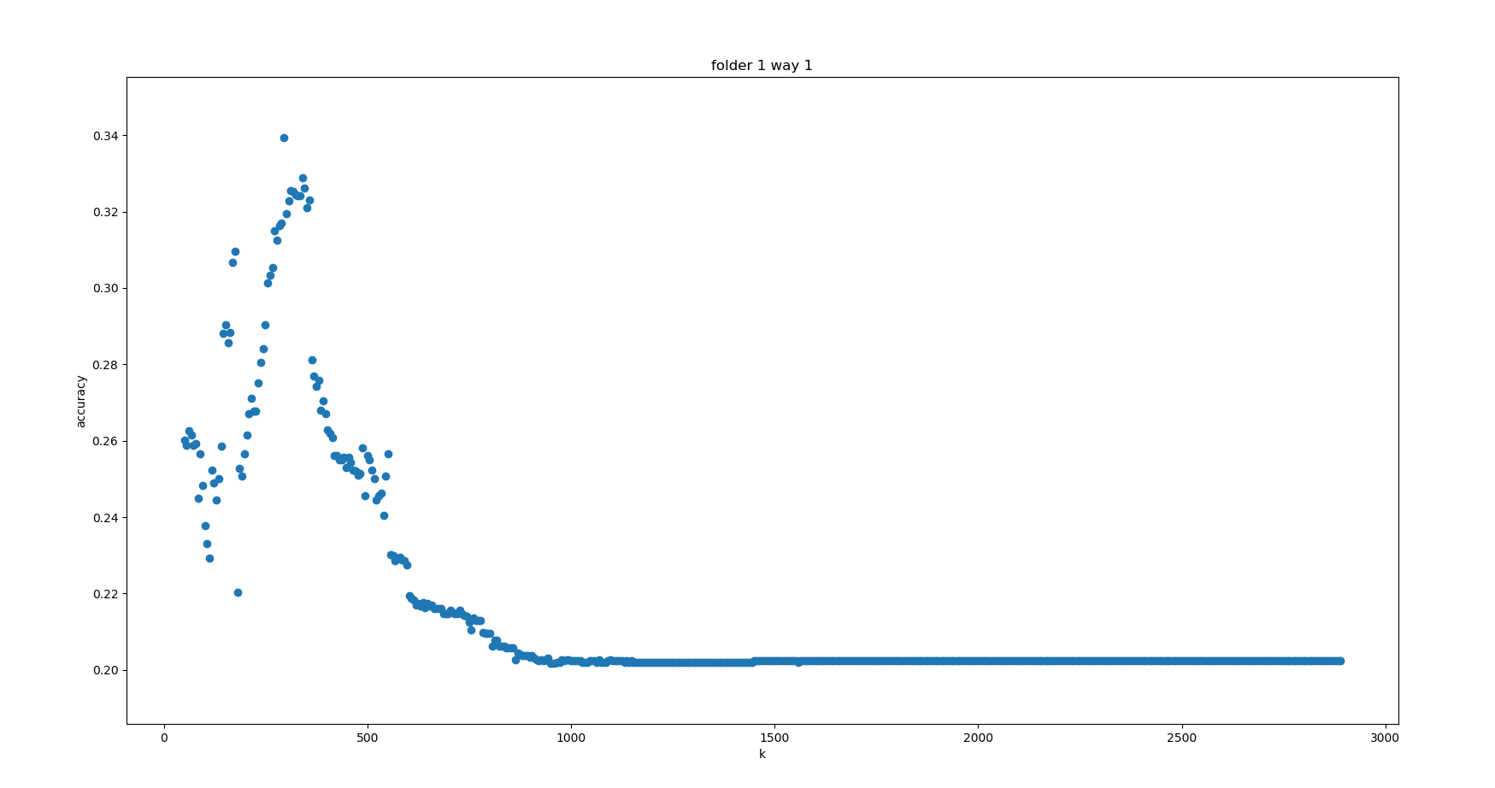
图13-二维散点图

3.1.3不同权重计算方法part1聚类分析
设使用Jaccard系数方法为A，使用Jaccard聚类的RBF方法为B。
- 总体来说，part1文件夹分类效果较好，最高正确率在40%左右。且可视化结果正确率分布均匀。
- 使用方法A聚类得到的正确率高于使用方法B聚类。
- 两个方法中，K值和应为一个适中数值时，正确率最高。使用方法一权重计算方法聚类效果好与方法二

3.2、part2文件夹聚类效果

3.2.1 Jaccard距离的RBF

图14给出part2文件夹中文本关系矩阵，图15给出数据库中语料库字典总数，图16中给出运算耗时，图8给出17维散点图。
参数：语料库字典中不重复单词数为30067个，文本总数为2936，聚类的类别数为5。1500,容忍度为10⁻¹⁰。
坐标：三维散点图以参数K为X轴坐标，定义域为[50，3000]，以参数为Y轴坐标，定义域为[10⁻²，10⁻⁶]，以参数accuracy正确率为Z轴坐标，定义域为（0，0.30]。
关键点：正确率accuracy最大值为28.71% ，为0.006242，K为364。

分析三维图得出以下结论（除去K-Means聚类的随机性）
1、和K共同影响着正确率，但无法找出和K与正确率之间函数关系。

2、各个正确率分布杂乱，且正确率较低，低于30%。
3、低正确率分布比较集中。
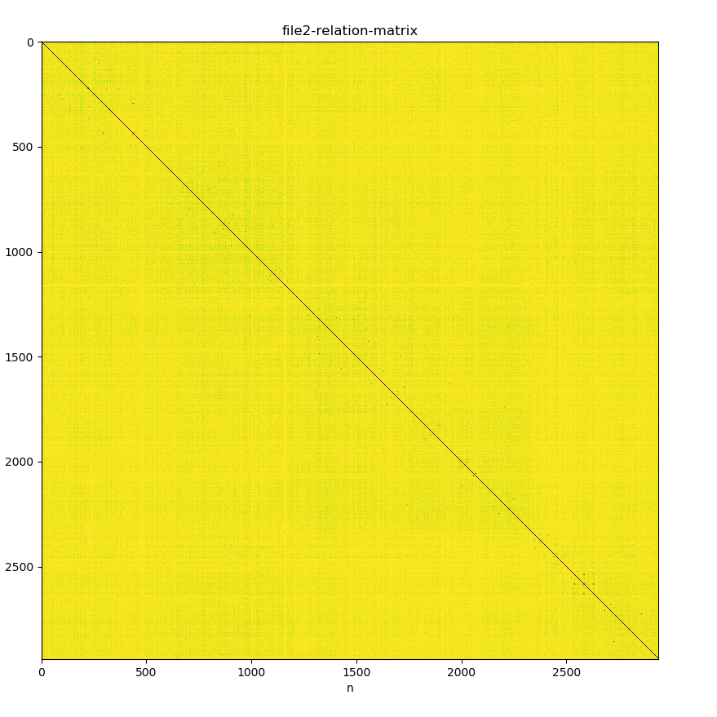
图14-part2文件关系矩阵

.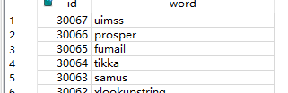
图15-语料库字典
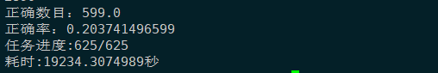
图16-运算耗时

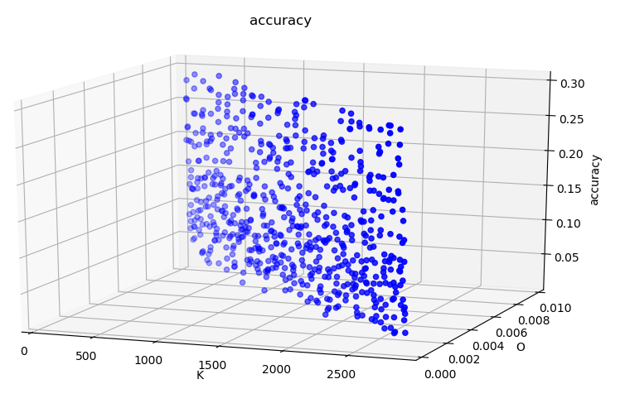
图17-三维散点图

3.2.2 Jaccard系数
图18中给出运算耗时，图19给出二维散点图。
参数：语料库字典中不重复单词数为30067个，文本总数为2936，聚类的类别数为5。K-Means每次迭代的最大次数为1500,容忍度为10⁻¹⁰。
坐标：三维散点图以参数K为X轴坐标，定义域为[50，3000]，以参数accuracy正确率为Y轴坐标，值域为（0，0.30]。
关键点：正确率accuracy最大值为29.63% ，K为2670。正确率accuracy最小值为12% ，K为654。
分析三维图得出以下结论（除去K-Means聚类的随机性）
1、参数K的值影响着正确率，但无法找出之间函数关系。
2、各个正确率分布杂乱且正确率较低，低于30%。且正确率在区间[17%，22%]分布较为集中。

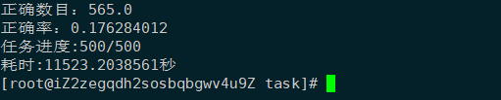
图18-运算耗时
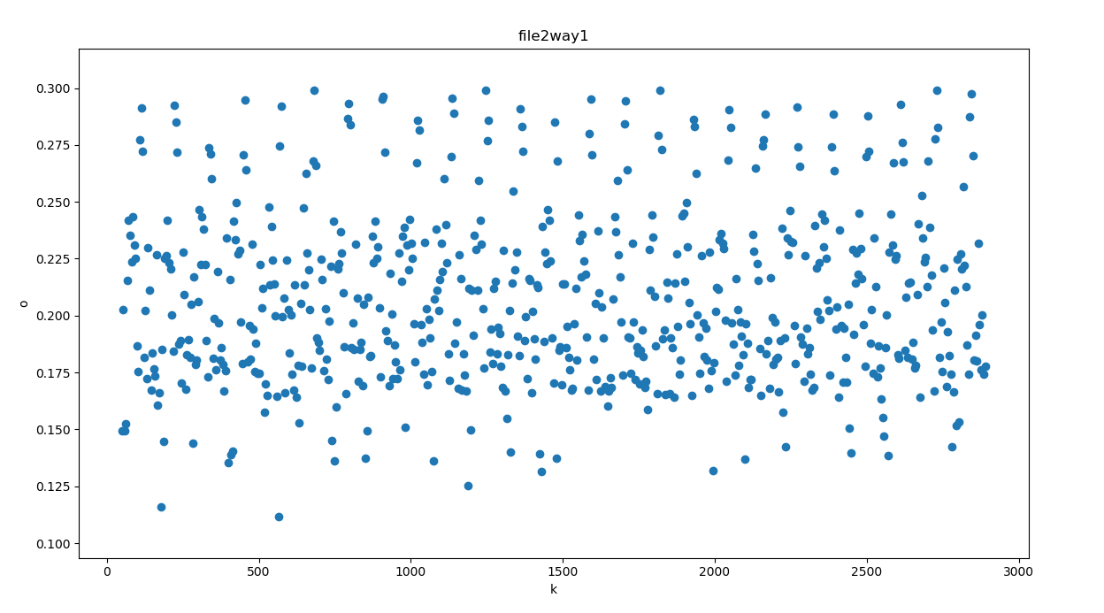
图19-二维散点图

3.2.3 不同权重计算方法part2聚类分析
设使用Jaccard系数方法为A，使用Jaccard聚类的RBF方法为B。
总体来说，相对于part1文件夹，part2文件夹分类效果很差，最高正确率低于30%。且可视化图表正确率分布杂乱。

3.3、可执行文件效果
图20给出可执行文件索引图。图21给出实际运行图。
第一个参数为选择文件夹，1为part-1，2为part-2。（示例图输入为1）
第二个参数为设置权重计算方法，1为使用Jaccard系数，2为使用Jaccard距离的RBF。（示例图输入为1）
第三个参数为需要得出的正确率点数，最小值为1（示例图输入为5）
第四个参数为是否需要重新构建语料字典库，0为不需要，1为需要（示例图为0，推荐为0，因为文件夹中已包含数据表，和声称好的relation_matrix）
输出为循环中参数K的值，该结果的比对正确数目，和正确率，任务进度。所有任务结束后出现可视化图形界面以及总任务耗时。（推荐在命令行界面cmd中运行程序。）

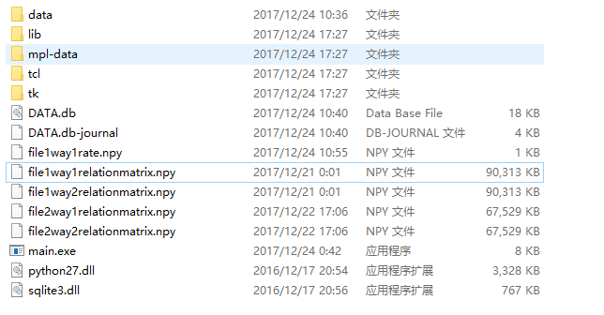
图20-二维散点图

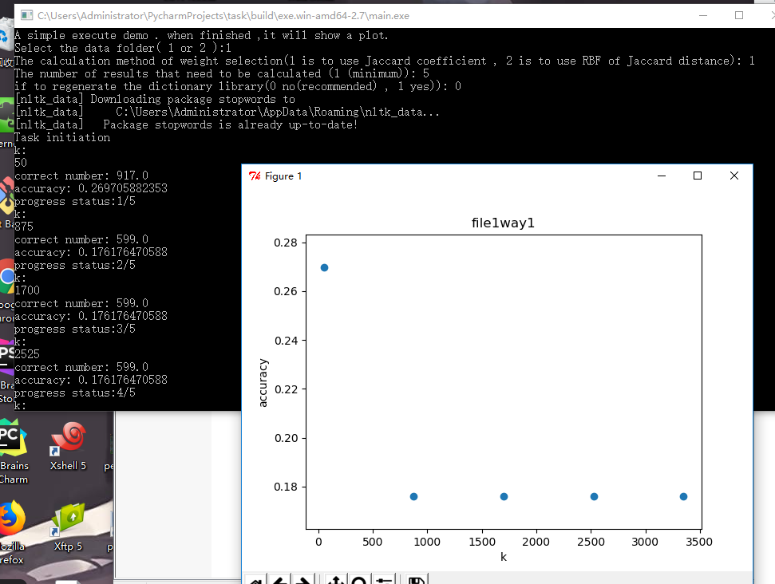
图20-实际运行图

4、总结

4.1遇到的问题和解决方法
1、问题：K-Means聚类具有一定随机性，并不是每次都收敛到全局最小。解决方法：循环调用五次K-Means
2、问题：可视化的问题原始数据是6纬，无法可视化 。解决方法：通过降维，采用正确率来提现
3、问题：规范化拉普拉斯矩阵问题。解决方法：采用公式L’= D^{-1/2}(D-W)D^{-1/2}把非规范拉普拉斯矩阵转换为规范化的拉普拉斯矩阵
4、问题：算法效率评估问题。解决方法：通过调用时间库，记录每个函数，算法的耗时
5、问题：数据操作，如果是用数据结构的方法储存字典会消耗大量资源和时间。解决方法：采用数据库的方法，把单词存入，并且使用autoincrease约束的id字段查找，wod字段的unique约束，方便集合化。如d[154]=‘read’。
6、问题：聚类结果评估方法。解决方法：使用标签比对方法，比对正确个数为n，总文件数为N，正确率=n/N。
7、问题：K-Means算法各个参数对聚类结果影响较大。解决方法：通过多次调试参数，找到相对最佳参数，如每次迭代的最大次数和容忍度。
8、问题：项目作业涉及到的一些概念模糊，对各个算法的不理解。解决方法：通过Google，百度查看相关论文，算法分析。
9、问题：程序调试，如果每次调试参数，或者查找bug时都必须重新跑一边程序，效率会变得低下。解决方法：把程序模块化，降低耦合度，每个函数只执行单个方法。并且中间正确步骤结果使用file保存下来，方便之后直接调用上一个步骤中的数据来进行代码的调试。
10、问题：整个项目作业的模块化耦合度高。解决方法：通过绘制流程图熟悉每个模块的功能，本着好可读性，低耦合度的原则，编写注释，进行模块分化。
11、问题：
12、问题：两个文件夹聚类正确率都没有超过50%并且文件夹part2的聚类效果很差。解决方法：多次调整K-Means参数，以及使用规范化和非规范的拉普拉斯矩阵，但是最终效果还不是很理想。寻求其他的算法途径，采用除了，采用不同的结果评估算法。

4.2我的感想
1、理论知识上的收获。这次项目作业并不同于其他课程课堂作业，对于初次接触大数据，算法的同学来说，必须花费大量时间和精力，去搜索，阅读，理解并实践。也感谢自己对于项目的热情，投身于项目的一个月收益颇丰。打开了大数据，深度学习新世界的大门。作为计算机学生，不应该把本专业前沿先进的知识供奉起来。而是脚踏实地的，通过课程上的认真学习，和课后理解实践来提升自己。
2、学业上的收获。把大一期间的线性代数，微积分重新拾起，集合这学期对离散数学初步概念的学习理解。讲之应用于项目算法中，应用于实践中，大大加深了自己对于学术理论的理解，同时也激起了自己对于学习的动力。
3、思想上的收获。通过小一个月的搜索，学习，实践，学习到很多前沿的大数据算法和数据挖掘的思路，并且开拓了眼界，不再拘泥于枯燥，过时的计算机问题，接收前沿的计算机知识。之前高大上的人工智能，深度学习，大数据，通过学习实践也逐渐在脑海中清晰起来。
4、 项目经验上的收获，这次项目作业并没有直接给出正确答案，都是需要自己编写文档，自己提出问题，自己利用一切途径去解决问题，为了最后能完成一个目标。并不是单个小程序，单个方法就能解决的需要我们综合了自己各方面的能力来解决项目问题。学会了程序的模块化，降耦合，文档的编写，注释的编写，代码可读性的提高，提升了代码编写能力。
最后感谢自己这小一个月的热情与努力，更感谢老师能够给我们这样一个机会去接触专业先进前沿的算法，概念知识，指引了专业前进的方向，并且能让我们自身能够通过学习付之实际项目工作中。

